Тема урока: Организация постовых работ ТР

Тип урока: Урок- формирование новых знаний, умений и навыков

Цели урока:

- Дидактические (учебные):
- Изучить организацию постовых работ ТР
- Показать взаимосвязь теории с практикой.

- Воспитательные:
1.Формировать интерес к будущей профессии
2.Формировать стремление к высокому качеству результатов труда

- Развивающие:
- Развитие у учащихся умения обобщать изученный материал
- Развитие у учащихся умения применять полученные знания
- Развитие у учащихся умения делать выводы

Должны знать: распределение работ по текущему ремонту автомобилей на постовые участковые (цехов). АТП оснащённые универсальными и специализированными постами текущего ремонта, документация, типовые планирования производственных участков, их взаимосвязь с постами технического обслуживания и ремонта автомобилей.

Должны уметь: организовать работы по текущему ремонту на постах

План урока

- Распределение работ по текущему ремонту автомобилей па постовые и участковые (цеховые) работы
- Агрегатно-узловой и индивидуальный метод организации текущего ремонта
- Организация производства текущего ремонта на специализированных и универсальных постах.
- Организация труда рабочих при постовом текущем ремонте
- Типовые варианты организации постовых работ текущего ремонта.

Организация текущего ремонта подвижного состава является одной из наиболее актуальных задач АТО. Простои автомобилей в ремонте и ожидании его очень высоки, вследствие чего до 25% автомобильного парка ежедневно не выпускается на линию. Снижение качества ТР вследствие его слабой организации ведет к уменьшению межремонтных пробегов и, следовательно, к росту объема ТР. На рис. 34.1 представлена схема процесса ТР автомобилей.
Следовательно, важнейшей задачей организации ремонта является снижение времени простоя автомобилей в ТР и его ожидании. В обеспечении качества ТР особую роль играет установление прямой связи между результатами труда и заработной платой персонала. Кроме того, дополнительным условием своевременного выполнения ТР является наличие на складах АТО фонда оборотных агрегатов, узлов и механизмов, а также необходимых материалов, деталей и приборов.
Текущий ремонт автомобиля производится одним из двух методов: агрегатным или индивидуальным. При агрегатном методе ремонт автомобилей производится путем замены неисправных агрегатов исправными, ранее отремонтированными или новыми из оборотного фонда. Неисправные агрегаты после ремонта поступают в оборотный фонд. В том случае, когда неисправность агрегата, узла, механизма или детали целесообразнее устранить непосредственно на автомобиле в межсменное время (когда для производства ремонта достаточно межсменного времени), замены обычно не производят. Агрегатный метод позволяет сократить время простоя автомобиля в ремонте, поскольку замена неисправных агрегатов и узлов на исправные, как правило, требует меньшего времени, чем демонтажно-монтажные работы, производимые без обезличивания
агрегатов и узлов. При агрегатном методе ремонта возможно, а часто и целесообразно ремонт агрегатов, механизмов, узлов и систем производить вне данной организации, в специализированных ремонтных организациях (или АТО).
При индивидуальном методе ремонта агрегаты не обезличиваются. Снятые с автомобиля неисправные агрегаты (узлы) после
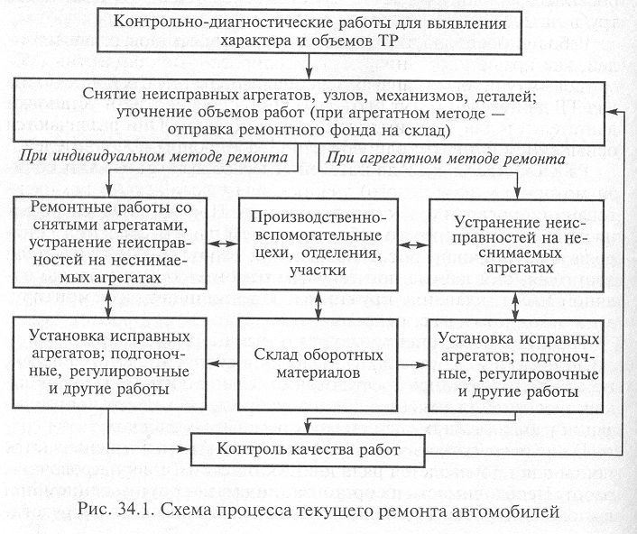

восстановления ставят на тот же автомобиль. При этом время простоя автомобиля в ТР больше, чем при агрегатном методе. В этом случае ресурс агрегатов, узлов и деталей используется в большей мере, так как достигается лучшая соосность и подгонка в посадочных местах.
Организация производства в зонах ТР АТО возможна на основе двух методов: универсальных и специализированных постов. Метод универсальных постов предусматривает выполнение работ на одном посту бригадой ремонтных рабочих различных специальностей или рабочими-универсалами высокой квалификации. Метод специализированных постов предусматривает выполнение
работ на нескольких, специализированных для выполнения определенного вида работ (по двигателю, трансмиссии и др.) постах. Универсальный пост ТР обычно представляет собой осмотровую канаву, оснащенную оборудованием, обеспечивающим выполнение любых работ ТР на автомобиле.
Каждый специализированный пост оснащается оборудованием в соответствии с характером выполняемых на нем работ. Специализация постов ТР позволяет максимально механизировать трудоемкие работы, снизить потребности в однотипном оборудовании, улучшить условия труда, использовать менее квалифицированных рабочих, повысить качество работ и производительность
труда на 20...40%. Рабочие места для замены и ТР двигателей грузовых автомобилей, как правило, организуют на изолированных стандартных осмотровых тупиковых канавах. Специализированные рабочие посты для ТР двигателей могут быть двух типов: для снятия и установки двигателей и для ТР двигателей на автомобилях. Они различаются оснащением и числом одновременно работающих исполнителей. Рабочий пост для ТР двигателей целесообразно размещать вблизи моторного (агрегатного) участка, рядом с участком комплектования, проверки и обкатки двигателей. Пост целесообразно оснастить диагностическим оборудованием для обеспечения контроля и регулировки после проведения работ ТР. Узлы и детали двигателя, снимаемые при текущем ремонте (головка блока, водяной насос, клапаны, пружины и т.д.), очищают и ремонтируют в моторном (агрегатном) участке. Рабочие посты, специализированные по ремонту других агрегатов и систем, организуют аналогично универсальным постам, но со специализацией оборудования. Специфика ТР газовой аппаратуры требует создания специализированных постов и организации работы на них специальных ремонтных рабочих. В числе специализированных постов создаются и оснащаются посты для производства ряда диагностических и регулировочных работ. Необходимость их организации вызвана применением при выполнении работ ТР специального диагностического оборудования. К таким постам, организуемым исходя из экономических
соображений и повышения качества работ, относятся: посты диагностики и регулировки тормозов автомобилей, оборудованные роликовыми тормозными стендами; посты диагностики и регулирования углов установки колес автомобилей, оборудуемые оптическими стендами. При организации технологических процессов на производственных участках учитывают следующие принципы:
1) специализация производственных участков производится по технологии работ (слесарные, кузнечные, сварочные, малярные, и т.д.) и по группам агрегатов, узлов, деталей автомобиля (агрегатные, электротехнические, аккумуляторные и т.д.);
2) обеспечение коротких производственных связей между зоной ТР и каждым производственным участком (складами запасных частей, агрегатов и участками), которых стремятся добиться при организации производственных участков;
3) обеспечение технологической последовательности операций текущего ремонта автомобилей.

Домашнее задание: Л1 , стр 288-294

Контрольные вопросы

- Распределение работ по текущему ремонту автомобилей па постовые и участковые (цеховые) работы
- Агрегатно-узловой и индивидуальный метод организации текущего ремонта
- Организация производства текущего ремонта на специализированных и универсальных постах.
- Организация труда рабочих при постовом текущем ремонте

